Внимание жителям МКД
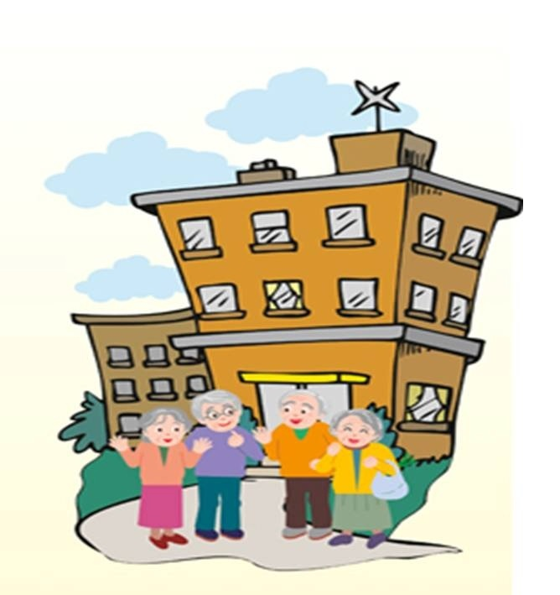

Уважаемые жители МКД!
Содержание общего имущества многоквартирного жилого дома является обязанностью собственников помещений
К общему имуществу многоквартирного жилого дома относятся:
межквартирные лестничные площадки, лестницы, лифты, технические этажи, чердаки, подвалы, в которых имеются инженерные коммуникации, иное обслуживающее оборудование (технические подвалы), включая помещения, предназначенные для организации досуга жильцов дома, а также земельный участок, на котором расположен данный дом, с элементами озеленения и благоустройства (ст. 36 ЖК РФ).
Вопросы, связанные с использованием и распоряжением таким имуществом, подлежат рассмотрению на общем собрании жильцов дома.
Для обеспечения содержания и обслуживания общего имущества, а также организации оказания коммунальных услуг жильцы многоквартирного дома обязаны определить способ его обслуживания.

Законодательно закреплено три главных способа управления многоквартирным жилым домом.
- Управляющая компания – это организация, которая на коммерческой основе оказывает услуги по управлению многоквартирным домом.
Договор управления многоквартирного дом может быть заключен не более чем на один и не менее чем на пять лет.
- ТСЖ (или специализированный жилищный кооператив) — для его создания необходимо решение как минимум 50% собственников жилья. На основании такого решения регистрируется некоммерческая организация. Товарищество имеет право исполнять обязанности, как собственными силами, так и привлекать для этих целей сторонних лиц на основании договоров.
- Непосредственное управление — предусмотрена возможность для собственников жилья в соответствии со ст. 164 Жилищного кодекса РФ. Если в многоквартирном доме не создано ТСЖ, то собственники жилья обязаны организовать Совет многоквартирного дома.
В настоящий момент в Жилищный кодекс РФ внесены изменения.
Указывается, что управление многоквартирными домами будет осуществляться на основании договора, заключенного с управляющей организацией, выбранной по результатам открытого конкурса, проводимого органом местного самоуправления в порядке, установленном Правительством РФ. Заключение договора без проведения конкурса будет допускаться только в случае, если указанный конкурс был признан несостоявшимся.
Отменяется правило, в соответствии с которым порядок управления многоквартирным домом, в котором все помещения принадлежат РФ, субъекту РФ или муниципальному образованию, определяется соответственно федеральным органом государственной власти, органом государственной власти субъекта РФ или органом местного самоуправления.
КАК ПРОВЕСТИ ОБЩЕЕ СОБРАНИЕ СОБСТВЕННИКОВ ПОМЕЩЕНИЙ В МКД?
Вставить ссылку на текст

